實驗中學國小部111學年度五年級寒假作業
各位親愛的五年級孩子們，放寒假囉！此時正是你充電與放鬆的好時機，和
家人一同探索世界增廣見聞，同時也不要忘了下學期的挑戰，要好好複習與充實自己
的知識。但無論做什麼事，後疫情時代的生活仍以健康安全為優先，因此保持良好衛
生習慣、正常的作息與規律運動也很重要喔！
各科的寒假作業內容如下，如果你還有其他更好的規劃，請你把它記錄整理下來，開學後和我們分享！
項 目 | 內 容
數 學 | 完成兩張數學練習卷
國 語 | 硬筆字練習
閱 讀 | ★作家關鍵字：劉墉、桂文亞、王文華、連加恩、琹涵……  ★課程相關推薦書：《可能小學的歷史任務》、《波特經典童話故事集》、  桂文亞系列作品《星星也偷笑》、《我愛藍影子》……  自我增能推薦書：《晨讀十分鐘系列》、《不敗的學習力》、《小學生高效學習原  子習慣》、《我們為什麼要讀書、為什麼要工作？》  ★或者閱讀其他你喜歡的書籍
英 文 | - Reading Recording  請同學練習朗讀文章U1~4 ( p.16,17, p.26,27, p. 36,37, p.50,51)  任選一課的文章進行錄音上傳至Google Classroom作業區  - How do you keep healthy? What do you eat, or how you keep you daily routine?  Write a passage about 100 words to talk about your healthy life style.  寫一篇約一百字短文, 描寫你怎樣保持健康?或者是你如何吃健康的食物,規律作息,來保持身心健康呢?  請以A4紙張書寫,開學後繳交。    I keep a healthy lifestyle by getting up early.  In the early morning, I exercise for 30 minutes.  After that, I eat an egg and cereal, milk for  breakfast. This gives me lots of energy to  start a day!  Also, I never stay up late! I keep a regular  routine everyday!
自然 | 請參考各班自然老師的規定完成。
音 樂 | 熟練兩個八度半音階。
體育 | 1.維持運動習慣：每週選三天完成跪姿伏地挺身30下、仰臥起坐30下、慢跑1000  公尺。  2.練習籃球：為下學期籃球賽做準備（熟悉比賽規則）。
給老師的明信片 | ❶至任一景點寄出一張明信片給你的導師，分享旅遊或寒假心情。  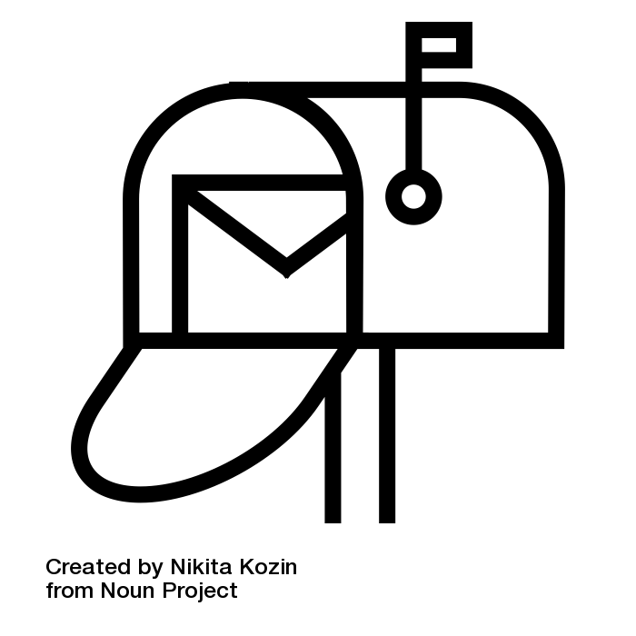  ❷寄至：新竹市介壽路300號 國小部 ＯＯＯ老師收。

祝福你有個健康快樂的寒假！我們2/13（一）開學日學校見☺

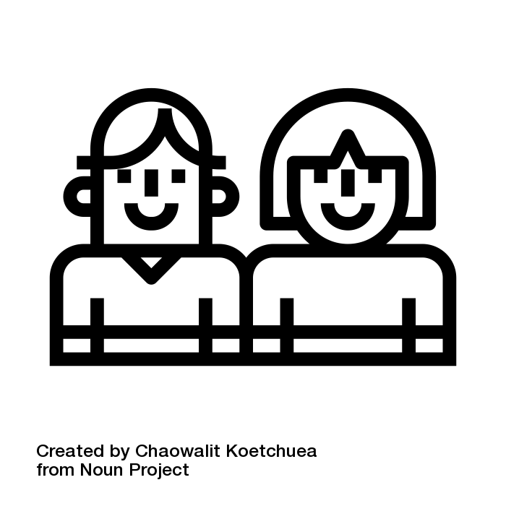
愛你的導師
(2022.12.28)

